2017年5月12日

報道関係各位
美麗イラストの展示多数！
AKIHABARAゲーマーズ本店にて
MF文庫J『ようこそ実力至上主義の教室へ』
TVアニメ化決定記念 ミニミュージアムが5/23より開催決定！
この度ゲーマーズは、2017年５月23日より、AKIHABARAゲーマーズ本店 2Fにて、MF文庫J『ようこそ実力至上主義の教室へ』TVアニメ化決定記念 ミニミュージアムを開催する事を決定いたしました。

本作は、『暁の護衛』『レミニセンス』等の美少女ゲームのシナリオを手がけた衣笠彰梧先生と、同作で原画を担当したトモセシュンサク先生のコンビによる、MF文庫Jの人気ライトノベル。シリーズ累計は50万部を突破しており、今年７月よりTVアニメ化も決定している注目作です。

ミュージアムでは、トモセシュンサク先生による原作イラストや、書籍の同時購入キャンペーンの景品となったトモセシュンサク先生描き下ろし・ヒロイン集合水着シャペストリー等、様々な展示や、作品内に登場するたくさんの魅力的なキャラクターにぴったりなシチュエーションを決定する、「シチュエーション別キャラクター人気投票アンケート」を実施致します。また会場限定施策として、コミカライズを手がける一乃ゆゆ先生の直筆サイン色紙や、本作ヒロイン達の原作イラストを使用した「のぞき見ブロマイド」が当たるガラポン抽選会を開催致します。

さらに、全国のゲーマーズでも、ミュージアムの開催とTVアニメ化決定を記念したフェアの開催が決定！ 関連商品をお買い上げで、トモセシュンサク先生のイラストを使用したB３お風呂ポスターを差し上げます。5月25日に発売となる、MF文庫J『ようこそ実力至上主義の教室へ』第6巻には、ゲーマーズ限定特典として【オリジナルブックカバー】もご用意。ぜひこの機会に併せてゲットがおすすめです。

TVアニメ化で盛り上がる事間違いなしの本作。いち早くチェックできるチャンスをお見逃しなく！

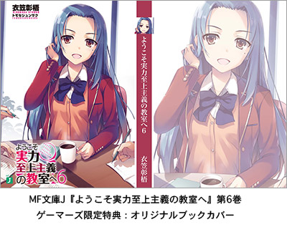
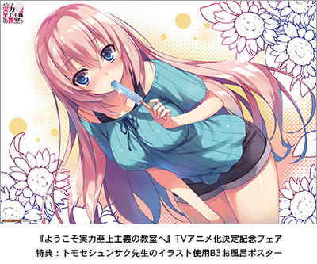

■ミュージアム情報
『ようこそ実力至上主義の教室へ』TVアニメ化決定記念 ミニミュージアム
期間：2017年5月23日〜６月4日
店舗：AKIHABARAゲーマーズ本店2F ミニ催事スペース
内容：レアグッズの展示（イラスト・トモセシュンサク先生描き下ろし・ヒロイン集合水着シャペストリー） / 一乃ゆゆ先生の直筆サイン色紙の展示 / シチュエーション別キャラクター人気投票アンケート / 会場限定ガラポン抽選
関連URL：https://www.gamers.co.jp/museum/70142/

■会場限定施策
会場限定ガラポン抽選
会場フロアにて対象商品を1冊ご購入毎に1回 、ガラポン抽選にご参加頂けます。

景品：
Ａ賞：一乃ゆゆ先生直筆サイン色紙
Ｂ賞：のぞき見ブロマイド（6種）

対象商品：
MF文庫J『ようこそ実力至上主義の教室へ』第1巻〜第6巻
MFコミックス アライブシリーズ『ようこそ実力至上主義の教室へ』第1巻〜第3巻
月刊コミックアライブ 2017年6〜7月号

■フェア情報
『ようこそ実力至上主義の教室へ』TVアニメ化決定記念フェア
期間：2017年5月23日～特典がなくなり次第終了
店舗：ゲーマーズ全店舗・ゲーマーズオンラインショップ
内容：関連書籍を2,000円以上ご購入で、トモセシュンサク先生のイラストを使用したB3お風呂ポスターを差し上げます。
関連URL：https://www.gamers.co.jp/fair/70204/

■商品情報
MF文庫J『ようこそ実力至上主義の教室へ』第6巻
発売日：2017年5月25日
価格：580円＋税
ゲーマーズ限定特典：オリジナルブックカバー
関連URL：https://www.gamers.co.jp/tokuten/70107/

権利表記：(C)衣笠彰梧 イラスト：トモセシュンサク (C)衣笠彰梧・KADOKAWA刊／ようこそ実力至上主義の教室へ製作委員会

※内容は予告無く、変更・中止になる場合がございます。
※画像は仮のものです。実際のものと異なる場合がございます。
＜内容・掲載に関するお問い合わせ＞ ※画像使用の際には権利表記の掲載もお願いいたします。
ゲーマーズ広報担当／吉田 TEL (03)3972-0022 E-mail: info@gamers.co.jp

